Tillsynsbegäran – information om höga naturvärden i avverkningsanmälan A 10059-2022 i Nynäshamns kommun
Denna tillsynsbegäran behandlar höga naturvärden i avverkningsanmälan A 10059-2022 i Nynäshamns kommun som inkom 2022-03-01 och omfattar 17,0 ha.
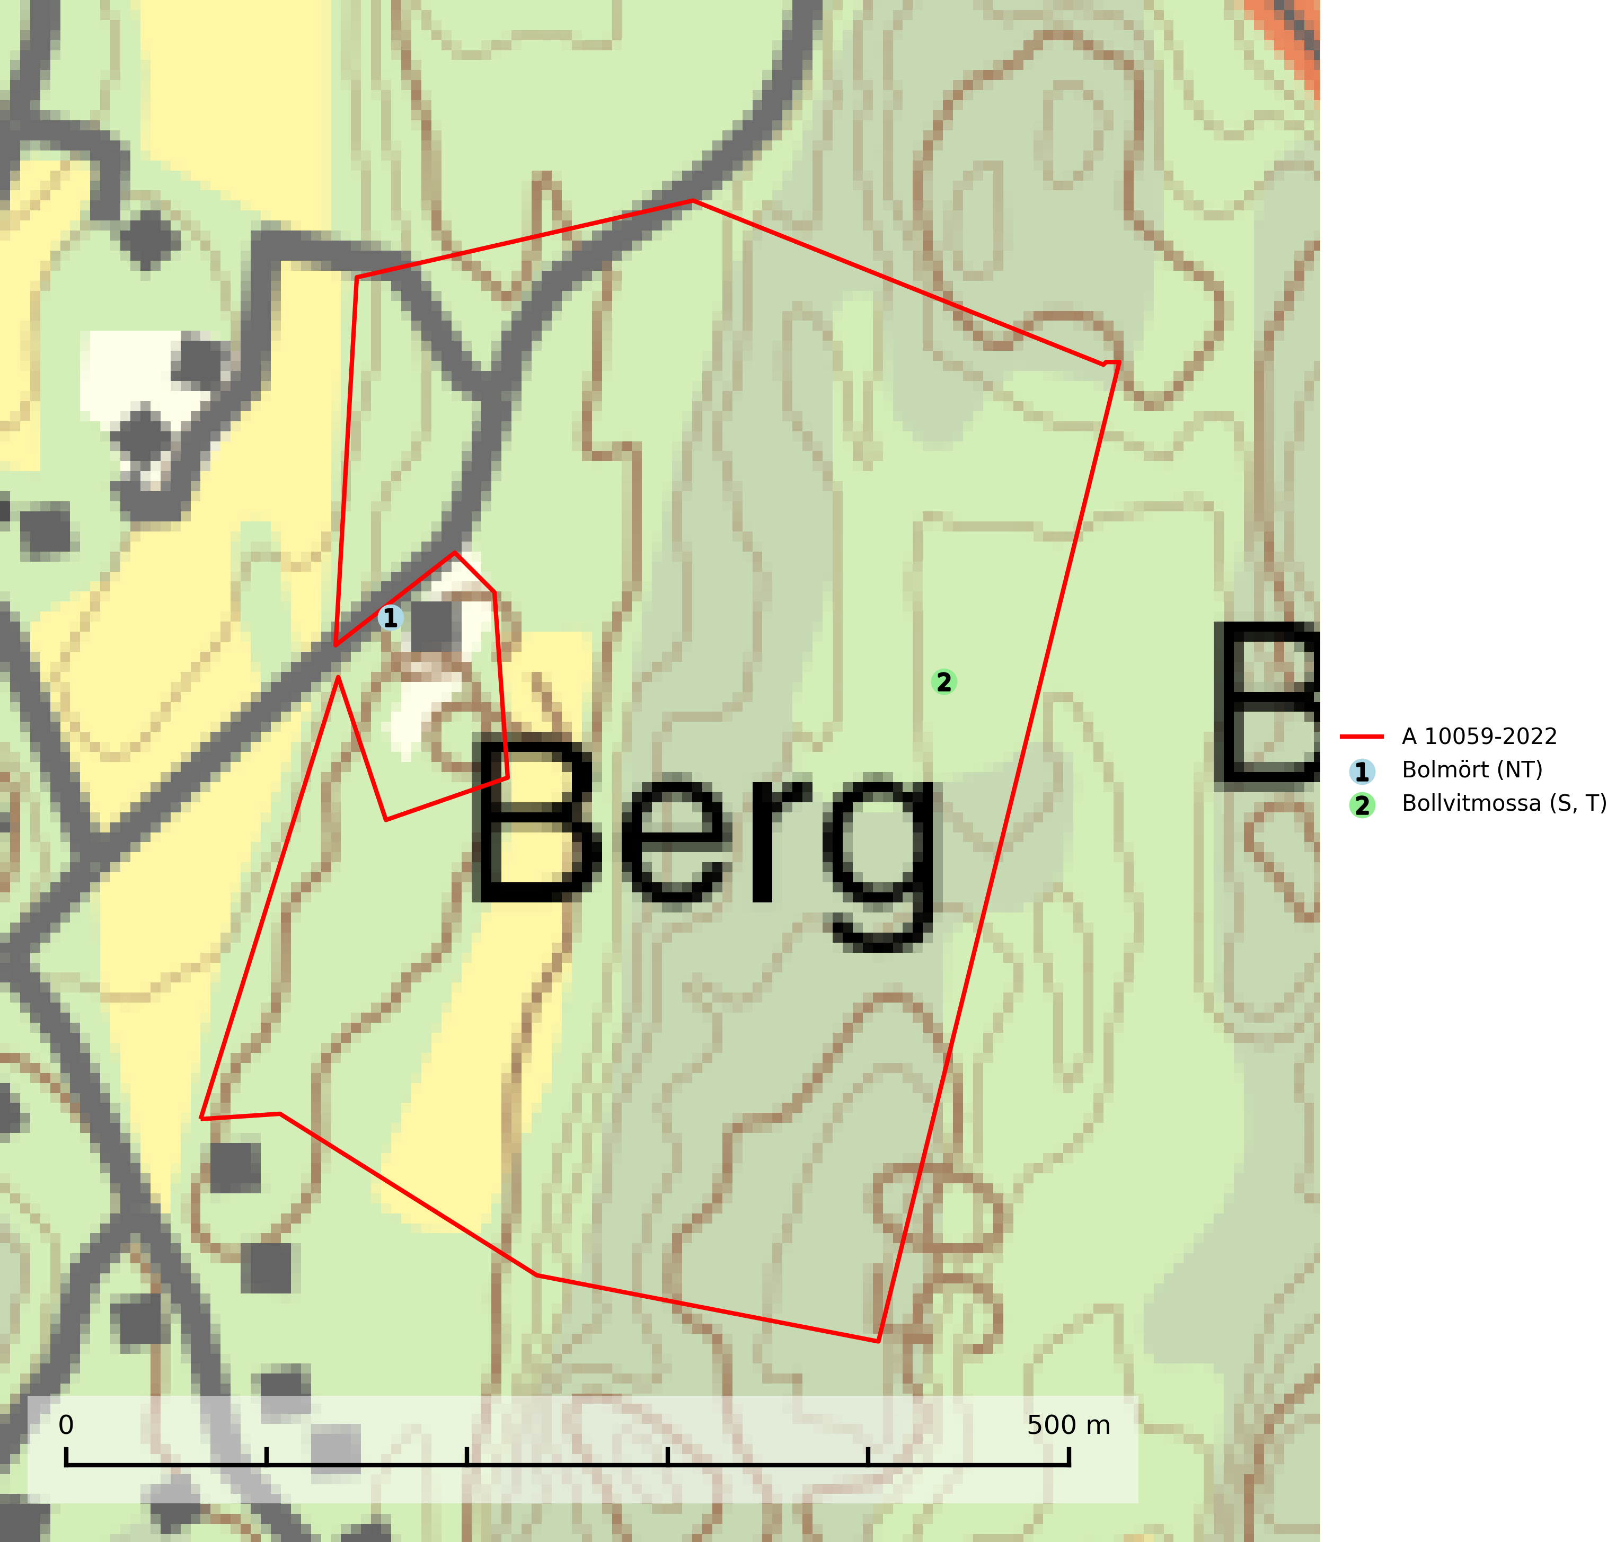
Figur 1. Fyndplatser för naturvårdsarter i och inom 6 meter från avverkningsanmälan. Markörer utan svart kant är placerade på fyndplatsen. Markörer med svart kant är placerade vid sidan av fyndplatsen och har ett svart streck som visar fyndplatsens exakta position. Kartans mittpunktskoordinat är N 6535789, E 658559 i SWEREF 99 TM.
I och inom 6 meter från avverkningsanmälan finns fynd av 2 naturvårdsarter, varav 1 är rödlistad, 1 är typisk (T) och 1 är signalart (S): bolmört (NT) och bollvitmossa (S, T). Se Figur 1.

Tillsynsbegäran
Vi begär härmed att Skogsstyrelsen fattar beslut enligt miljöbalken som säkerställer att skogens höga naturvärden bevaras samt att EU-lagstiftning efterlevs och att artskyddsbrott förhindras.
Vi önskar även ta del av de ställningstaganden och beslut som myndigheten meddelar till följd av aktuell avverkningsanmälan och föreningens inlaga (se 34 § förvaltningslagen).

Naturvårdsarter och fridlysta arter
Nedan följer beskrivningar av de naturvårdsarter och fridlysta arter som har sina livsmiljöer och växtplatser i den avverkningsanmälda skogen. De påträffade naturvårdsarterna är ett tydligt kvitto på att det rör sig om en skog med höga naturvärden.
Bollvitmossa är en bra signalart inom hela sitt utbredningsområde. Vanligast är den i naturvårdsintressanta tallsumpskogar. Även gransumpskogar med bollvitmossa har normalt höga naturvärden. Arten indikerar skogsmark med stabila hydrologiska förhållanden och sannolikt även lång skoglig kontinuitet. Bollvitmossa är typisk art för 9010 Taiga och 9740 Skogsbevuxen myr (SLU Artdatabanken, 2025; Nitare & Skogsstyrelsen, 2019).

